Fiche d’identité de la Chapelle du Saint Sang

Adresse de la chapelle

Elle se trouve mentionnée sur le plan de la commune de Chastre, en C3.
Accès : rue du Centre, en face du N° 29 à l’angle de la rue Berger Mimie
Potale : 2e moitié du 19e siècle, mais entièrement reconstruite il y a +- 15-20 ans

Propriétaire

Monsieur Hilaire BARBè
28, rue du Centre à CHASTRE

Historique

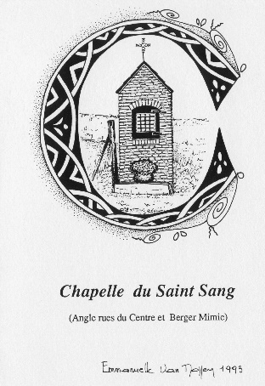

Description de la chapelle :

Premières constatations.

Extérieur
- Très bon état général car cette chapelle a été rénovée avant l’an 2000 (70.000 franc belge ! ) car recouverte de briques, elle aurait été peinte en couleur blanche autrefois
- Grille et croix à repeindre en noir
- Toiture à nettoyer
- Briques à gratter avec une brosse métallique
- Potale prise entre des aménagements divers : clôtures rouillées, poteau de lampadaire, édicule pour distribution d’électricité,..
- Note : la photo sur le site Chastre.be est « idéalisée ».

Intérieur
Niche fermée par une clé. Le propriétaire accepte de pouvoir l’ouvrir car il ne possède plus la clé.
Nettoyer l’intérieur et sa décoration

Magnifique tablette en marbre blanc-rose sur laquelle sont déposés le Christ et un présentoire avec une relique (Altar Reliquary) « De Ligno SS Crucis DNJC » (Vu sur internet : « Shipping to USA $ 57 »)

La chapelle a été rénovée le 18 avril 2023 : nettoyage toiture, nettoyage niche, nettoyage des environs, et peinture grille en couloir noir brillant métal, rénovation du christ en métal blanc et du présentoire en métal blanc

Voir : https://www.chastre.be/ma-commune/autres-services/cultes/les-chapelles/chapelle-du-saint-sang

Photos

Photos extraites du dossier de Thierry HENKART (20/03/2010)

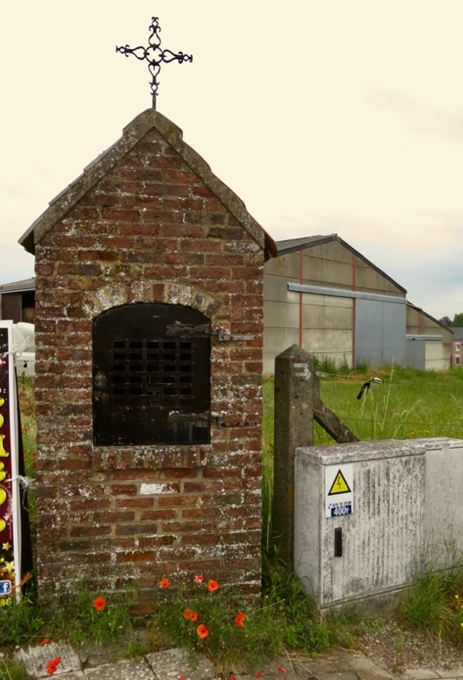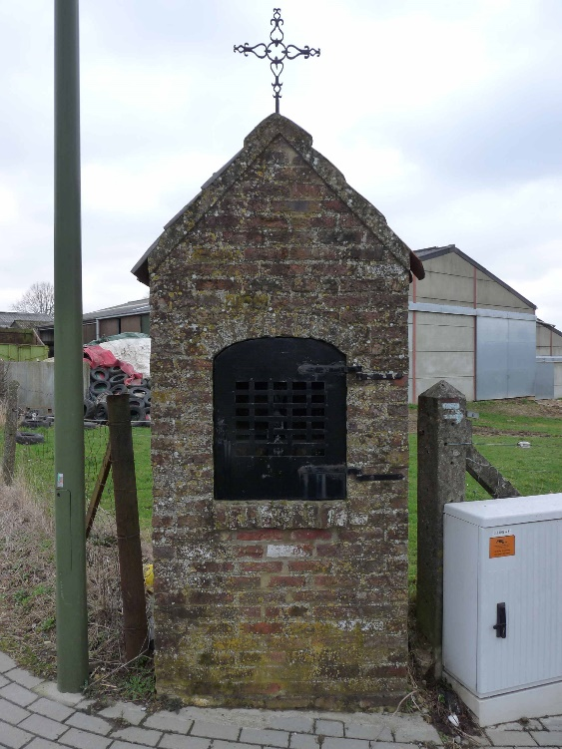

Photos prises le 28 septembre 2022 après-midi, par temps nuageux.

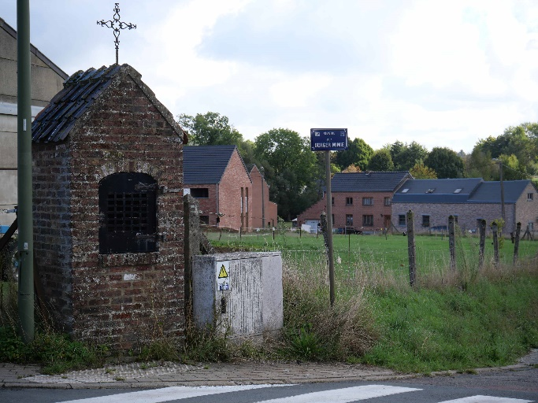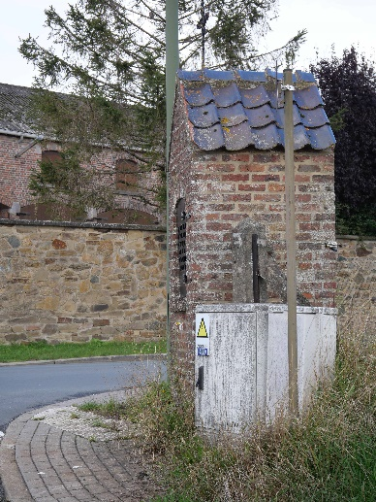

Photos prises le 18/04/2023

